02-183 КО-512 6х4 каналопромывочная машина с цистерной емкостью 9 м3 на шасси КамАЗ-53215, насос 10-12.5 м3/час, напорный рукав 100 м, полный вес 20.5 тн, КамАЗ-740.11 240 лс, 50 км/час, г. Арзамас ОАО "Коммаш", с 1997 г.
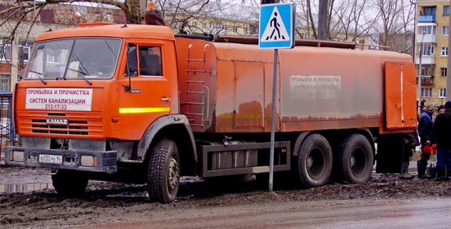

Канализационная система, в частности, ливневые водостоки, требуют регулярного ухода, промывки от попадающих в них механических загрязнений, органических и неорганических отложений. Для выполнения этой работы существуют специализированные каналопромывочные машины, одна из которых КО-512 , производимая арзамасским объединением «Коммаш». Данная модель способна осуществлять очистку ливневых канализационных труб диаметром от 150 до 1000 миллиметров. Она может применяться для чистки отстойников, колодцев, открытых водосточных каналов и работает, в основном, на площадях или проезжей части, т.е. там, где достаточно места, где нет узких проулков или плотно стоящих домов. Возможно применение в нефтеперерабатывающем производстве для промывки резервуаров.
Данная модель работает по гидродинамическому принципу, при котором все загрязнения с внутренних стенок труб удаляются за счет высокого давления воды. Все отходы перемещаются затем в канализационные отстойники, из колодцев которых они могут быть удалены специальными илососными машинами. Данный метод очистки обладает теми преимуществами, что исключается риск повреждения труб за счет механического воздействия, а отсутствие необходимости в специальных химических очищающих веществах делает эту процедуру экологичной и безопасной.
Размывочная головка продвигается вперед по трубе, постепенно очищая ее за счет большого напора воды, подаваемой под высоким давлением, используя тот же принцип, что и у реактивного двигателя. Диаметр и конструкция рабочего узла подбираются в зависимости от величины канала и характера загрязнений.
В состав промывочной установки входят:
Резервуар (цистерна).
Насос ВД (высокого давления), с приводным механизмом.
РВД (рукав высокого давления) с поворотным барабаном для намотки в транспортное положение.
Гидравлическая система.
Сменные головки для размыва отложений.
Дополнительное оборудование.
Конструкция КО-512 следующая. На КамАЗе установлена цельнометаллическая цистерна, с двумя дополнительными отделениями. В передний отсек помещен насос отечественного производства 1.3ПТ-50Д1У2 и прочее оборудование гидросистемы. С 2010 года насос заменили на аналогичный итальянский HPP GL 212/150. При меньших размерах, он отличается лучшими параметрами, за счет чего удалось оптимизировать расположение гидравлических магистралей и улучшить компоновку всего подкачивающего узла. Для привода в действие насоса, крутящий момент от мотора автомобиля передается к нему через вал отбора мощности. В заднем отсеке находится барабан с намотанным на него РВД. За счет наличия немецких обогревателей Webasto, а также теплоизоляции, в указанных отделах в любое время года поддерживается температура, позволяющая работать даже зимой.
В 2010 годов распашные двери отсеков заменили на ролставни.

Технические характеристики.
Базовое шасси | КамАЗ-53215
Вместимость цистерны, м³ | 9,05
Водяной насос | КО-514.25.00.000 | с июля 2002 г.
Производительность водяного насоса, м³/ч | 10 | 12,5
Максимальное рабочее давление, МПа | 16
Диаметр очищаемых труб, мм | 150-1000
Длина рукава высокого давления, м | 100
Условный проход РВД, мм | 25
Транспортная скорость, км/ч | 50
Масса снаряженная, кг | 11100
Полная масса, кг | 20500
Габаритные размеры, мм  длина ширина высота | 8500х2500х3100

